江苏省南京市秦淮区2016届九年级语文5月学业质量监测试题（二模）
一（23分）
1．用诗文原句填空。(10分)
（1）白日依山尽， ▲ 。 （王之涣《登鹳雀楼》）
（2） ▲ ，直挂云帆济沧海。 （李白《行路难》）
（3）落红不是无情物， ▲ 。 （龚自珍《己亥杂诗》）
（4） ▲ ，自缘身在最高层。 （王安石《登飞来峰》）
（5）但愿人长久， ▲ 。 （苏轼《水调歌头·明月几时有》）
（6） ▲ ，一览众山小。 （杜甫《望岳》）
（7）野芳发而幽香， ▲ 。 （欧阳修《醉翁亭记》）
（8）相信吧， ▲ 。 （普希金《假如生活欺骗了你》）
（9）面对浮躁的世界，我们要努力做到“ ▲ ， ▲ ”，要知道贫贱亦能安乐，富贵不可骄人。（用陶渊明《五柳先生传》中的句子作答）
2．下列加点字读音全对的一项是（ ▲ ）（2分）
A．祈祷（qí） 荒谬（miào） 锐不可当（dāng）
B．追溯（sù） 诘责（jié） 相形见绌（zhuó）
C．凛冽（lǐn） 虐待（nüè） 恪尽职守（kè）
D．媲美（bì） 酬和（hè） 风雪载途（zài）
3．下列字词没有错别字的一项是（ ▲ ）（2分）
A．狼藉 迁徙 张皇失错 莫衷一是
B．蓬篙 分泌 更胜一筹 五彩斑斓
C．旁骛 真谛 冥思遐想 因地治宜
D．蜷伏 濒临 销声匿迹 巧妙绝伦
4．概括下面新闻的主要内容。（20个字以内）（2分）
北京晚报2016年4月12日讯 获得有“小诺贝尔奖”之称的“国际安徒生奖”后，曹文轩在北京大学接受媒体专访。对于青少年阅读，他认为最近几年阅读量提升速度很快，但是阅读质量令人担忧。他直言，现在青少年阅读最需要读好书，要选择具有“高贵血统”的名著，他特别推荐了《朝花夕拾》《红岩》《鲁滨孙漂流记》《海底两万里》等作品。他说，一个人要想成为高贵的人，一个民族要想成为高贵的民族，就应该多读高贵的书籍。
▲

5．“道义、审美、悲悯”是曹文轩文字大厦的基石，请用正楷或行楷将这六个字写在田字格中。（3分）
  ▲ ▲ |  |  | 、
  ▲ ▲ |  |  | 、
  ▲ ▲
6．曹文轩在采访中推荐了几部名著，关于它们的内容错误的一项是（ ▲ ）（2分）
A．鲁迅的父亲在五猖会前让他背《鉴略》，结果使他游玩的兴致荡然无存。
B．由于叛徒甫志高的出卖，江姐在万县被捕，关押在重庆的渣滓洞监狱。
C．鲁滨孙和“星期五”帮助船长制服叛乱的水手，一起离开荒岛回到英国。
D．鹦鹉螺号在北极遇冰封危险，在船长的镇定指挥下，潜艇终于冲破冰原。
7．下面关于文学常识表述有误的一项是（ ▲ ）（2分）
A．莫泊桑和契诃夫是世界短篇小说巨匠，他们作品中所塑造的羊脂球、奥楚蔑洛夫等形象家喻户晓。
B．孔子是春秋时儒家的代表人物，他所著的《论语》记录了他和弟子的言行，是儒家经典著作之一。
C．“李杜”指的是唐代的伟大诗人李白和杜甫，两人的诗作分别代表了唐诗浪漫主义和现实主义的巅峰。
D．老舍是杰出的语言艺术大师，他的代表作《骆驼祥子》大量使用北京口语、方言，读来亲切自然。
二（43分）
（一）阅读下面古诗文， 完成8—13题。（16分）
【古诗阅读】
寒 夜
[宋]杜耒
寒夜客来茶当酒，竹炉^{①}汤沸火初红。
寻常一样窗前月，才有^{②}梅花便不同。
[注释]①竹炉：指用竹篾套着的火炉。②才有：同“一有”。
8．诗人描绘“ ▲ ”的场景，侧面烘托出主客相聚畅谈的热烈情形。（用诗中原句填空）（1分）
9．请结合内容说说这首诗表现出诗人怎样的情感。（3分）
▲
【古文阅读】
高梁桥^{①}水，从西山深涧中来，道此入玉河。白练千匹，微风行水上，若罗纹纸。堤在水中，两波相夹，绿杨四行，树古叶繁，一树之荫，可覆数席，垂线长丈余。岸北佛庐道院甚众，朱门绀^{②}殿，亘数十里。对面远树，高下攒簇，间以水田。西山如螺髻，出于林水之间。
极乐寺去桥可三里，路径亦佳，马行绿荫中，若张盖^{③}。殿前剔牙松数株，松身鲜翠嫩黄，斑剥若大鱼鳞，大可七八围许。
暇日曾与黄思立诸公游此。予弟中郎云：“此地小似钱塘、苏堤。”思立亦以为然。予因叹西湖胜境，入梦已久，何日挂进贤冠^{④}，作六桥^{⑤}下客子，了此山水一段情障^{⑥}乎？是日分韵，各赋一诗而别。
（作者袁宗道，选自《晚明二十家小品》，河北人民出版社1989年版）
[注释]①高梁桥：临近极乐寺，为北京西郊名胜。②绀（gàn）：天青色。③张盖：张开的车盖。④进贤冠：古代儒者所戴的帽子。这里说挂进贤冠，表示弃官退隐。⑤六桥：在杭州西湖苏堤上。⑥情障：这里指心愿。
10．解释下列句子中的加点词。（4分）
（1）亘数十里（ ▲ ） （2）极乐寺去桥可三里（ ▲ ）
（3）路径亦佳（ ▲ ） （4）大可七八围许（ ▲ ）
11．请用“/”给下面句子划分两处停顿。（2分）
暇日曾与黄思立诸公游此
12．用现代汉语翻译文中画线句。（3分）
对面远树，高下攒簇，间以水田。
▲
13．作者在高粱桥看水，看堤，看 ▲ ，看 ▲ ，将风景写得具体生动、摇曳多姿。请联系第3节的内容，分析这样写的好处。（3分）
▲
（二）阅读下面的文章，完成14—16题。（14分）
寒食帖
蒋勋
假日无事，便取苏轼的《寒食帖》来看。这是苏轼于神宗元丰五年贬到黄州所写的诗稿。字迹看来颠倒随意，大小不一，似乎粗拙而不经意；但是，精于书法的人都看得出，那欹侧顿挫中有妩媚宛转，收放自如，化规矩于无形，是传世苏书中最好的一件。
“……空庖煮寒菜，破灶烧湿苇。那知是寒食，但见鸟衔纸。君门深九重，坟墓在万里。”诗意苦涩，是遭大难后的心灰意冷，书法却稚拙天真，猛一看，仿佛有点像初学书的孩子所为，一洗甜熟灵巧的刻画之美，而以拙涩的面目出现。饱经生死忧患，四十六岁的苏轼，忽然从美的刻意坚持中了悟通达——原来艺术上的刻意经营造作，只是为了有一日，在生死的分际上可以一起勘破，了无牵挂；而艺术之美的极境，竟是纷华剥蚀净尽以后，那毫无伪饰的一个赤裸裸的自己。
苏轼一生多次遭迁谪流放，以后的流放，都比黄州更苦。黄州的贬斥，只是这一生流放的诗人之旅的起程而已，对苏轼而言，却有着不凡的意义。
黄州的被贬，肇因于小人的诬陷，发动文字狱，以苏轼诗文对朝政、皇帝多所嘲讽，要置他一个“谤讪君上”的死罪。苏轼自元丰二年七月在湖州被捕，押解入京，经过四个多月的囚禁勘问，诗文逐字逐句加以究诘，牵连附会，威吓诟辱交加，这名满天下的诗人，自称“魂惊汤火命如鸡”，以为所欠惟有一死。
这应当死去而竟未死去的生命，在惊惧、贪恋、诟辱、威吓之后，豁然开朗。贬谪到黄州的苏轼，死而后生，他一生最好的诗文、书法皆完成于此时。初到黄州便写了那首有名的《卜算子》：“……惊起却回头，有恨无人省。拣尽寒枝不肯栖，寂寞沙洲冷。”那甫定的惊魂，犹带着不可言说的伤痛，但是，“拣尽寒枝不肯栖”，这生命，在威吓侮辱之中，犹不可妥协，犹有所坚持，可以怀抱磊落，不肯与世俯仰，随波逐流。
黄州在大江岸边，苏轼有罪被责不能签署公事，他倒落得自在，日日除草种麦，畜养牛羊，把一片荒地开垦成为历史上著名的“东坡”。有名的《江城子》便写于元丰五年：“走遍人间，依旧却躬耕。昨夜东坡春雨足，乌鹊喜，报新晴。”是在狭小的争执上看到了生命无谓的浪费，而真正人类的文明，如大江东去，何尝止息？苏轼听江声不断，原来这里也曾有过战争，有过英雄与美人，有过智谋机巧，也有过情爱的缱绻……真是江山如画啊，这饱历忧患的苏东坡，在诟辱之后，没有酸腐的自怨自艾，没有做态的自怜，没有了不平与牢骚，在历史的大江之边，他高声唱出了惊动千古的歌声《念奴娇·赤壁怀古》：“大江东去，浪淘尽……”时年四十七岁。
在黄州这段时间，东坡常说“多难畏事”或“多难畏人”这样的话。他的“乌台诗案”不仅个人几罹死罪，也牵连了家人亲友的被搜捕贬谪。他的“多难畏人”，一方面是说小人的诬陷，另一方面，连那深爱的家人亲友学生也宁愿远远避开，以免连累他人。在元丰三年写的《答李端叔书》中说得特别好：“得罪以来，深自闭塞，扁舟草屦，放浪山水间，与渔樵杂处，往往为醉人所推骂，则自喜渐不为人识。”
穿着草鞋，与渔民樵夫混杂，被醉汉推骂，从名满天下的苏轼变成无人认识的世间凡夫俗子，东坡的脱胎换骨，正在他的被诬陷、受诟辱之后，可以“自喜渐不为人识”吧。
《寒食帖》写得平白自在，无一点做态，也正是这纷华去尽，返璞归真的结果。卷后有苏轼学生黄庭坚的跋，对《寒食帖》赞誉备至。正是黄州的东坡竟可以连美也不坚持，从形式技巧的刻意中解放出来，美的极境不过是“与渔樵杂处”的平淡自然而已吧。
（选自蒋勋《无关岁月》，译林出版社2012年12月版，有改动）

14．蒋勋在作品中说书法、谈诗文、论人生。请根据你的阅读体会回答问题。（7分）
说书法：苏轼四十六岁写下《寒食帖》。
谈诗文：
（1）填空：苏轼四十四岁，写下《 ▲ 》；四十六岁，写下《 ▲ 》；
四十七岁，写下《念奴娇·赤壁怀古》。（2分）
（2）蒋勋引用苏轼“魂惊汤火命如鸡”，其用意是什么？（2分）
▲
论人生：黄州的贬斥，对苏轼来说有哪些不凡的意义？（3分）
▲
15．如果想在第6、7节引用《记承天寺夜游》相关内容，你认为哪一节最合适？理由是什么？（4分）
▲
16．右图临摹作品与真迹相比，只得其形而失其神。请联系文章，具体说说临摹作品的得与失。造成这种差距的关键原因可能是什么？（3分）
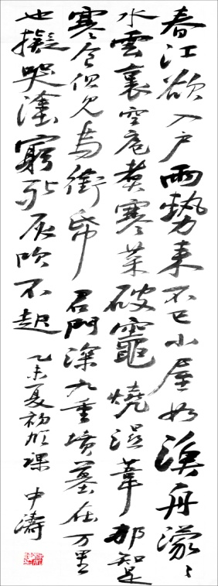
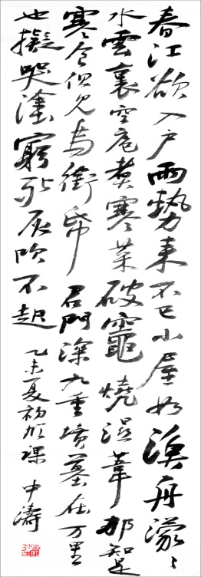
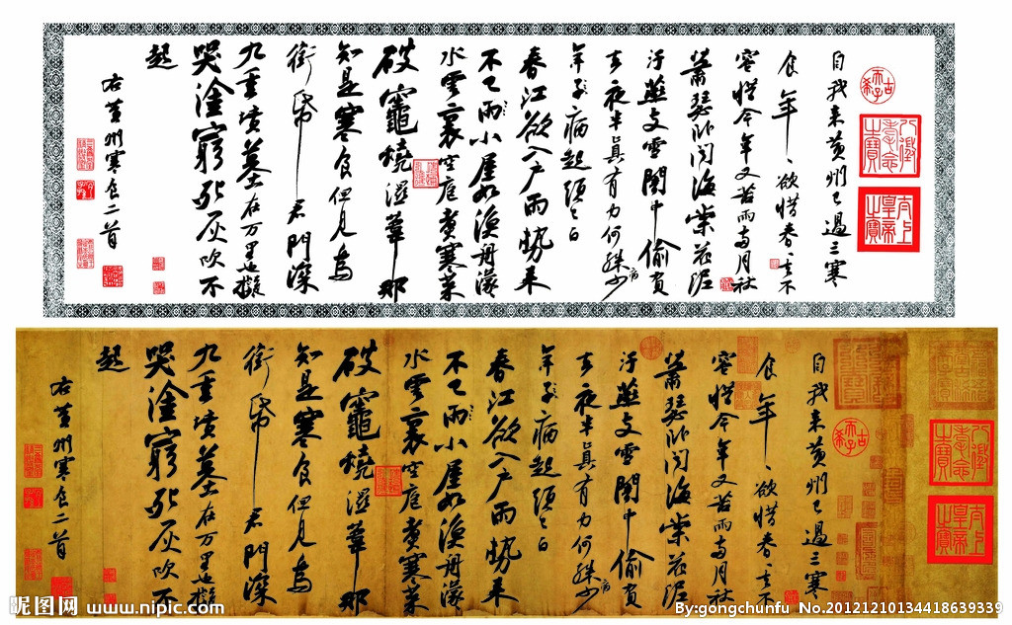
得： ▲
《寒食帖》(局部) 临摹作品
失： ▲
关键原因： ▲

（三）阅读下面的材料，完成17—20题。（13分）
关于散文创作的答问
孙犁
问一：请您谈谈当前散文创作的状况。您认为存在什么问题，原因何在？
答：我们应该从历史上，找出散文创作成败得失的一些规律，那对我们衡量当前的散文，可能是比较有用的。从我们熟读的一些古代或近代的散文看，凡是长时期被人称诵的名篇，都是感情真实，文字朴实之作。比如诸葛亮的《出师表》，李密的《陈情表》。
我们常说，文章要感人肺腑，出自肺腑之言，才能感动别人的肺腑。言不由衷，读者自然会认为你欺骗。诸葛亮当时虽然是丞相，他这一篇文章，并没有多少空洞的官腔。李密当时的处境，尤其困难，如果他不说真情实话，能够瞒得过司马氏的耳目？文章能取信于当世，方能取信于后代。
所谓感情真实，就是如实地写出作者当时的身份、处境、思想、心情，以及与外界事物的关系。写出这些，这本来是很自然的事情，但一触及文字，很多人就做不到。
但就散文的规律而言，真诚与朴实，正如水土之于花木，是个根本，不能改变。如果不只从数量上看，主要从质量上看，当前散文创作的不足之处，恐怕还是在作者的创作用心上，有或多或少的华而不实之处吧！
问二：请您结合自己和当前的散文创作现状，谈谈有关散文艺术问题。
答：散文行世，应该慎重，其艺术性不可或缺。
它短小，当然也有所谓布局谋篇，但我以为，作者如确有深刻感触，不言不快，直抒胸臆即可，是不用过多的构思设想的。
散文中的议论，也是自然事物演变的结果，在很多情况下，并非散文作者主观的前提。抒情亦如此。无情而强抒，不如不抒。面对大好河山，内心营营苟苟，故作堂皇之言是对河山的不敬。
状景抒情，成为散文的意境。意境有高下，正如作者修养有高下，胸襟有广狭，志趣有崇卑，不可勉强。当然，人可以通过修养，提高其志趣。总之人心之不同，有如其面。散文意境之有区分，也在于此。范仲淹先忧后乐之名言，并非一时乘兴创作出来，乃是久萦于心的素志，触景生情而出。
散文的语言很重要，一篇短文，语言文字不讲究，是成不了家传户诵之作的。当然语言文字也与作者的真情实感紧紧相关。
问三：散文创作中新的探索与民族传统两者的关系如何？
答：“五四”以后的散文，外来的影响，非常显著。但影响是影响，其根基是不可动摇的。我们还是要写中国式的散文，主要是指它反映的民族习惯和道德伦理的传统。至于说创新，也不能说，只有接受外来影响，才能创新。中国散文，在接受外来影响以前，也是不断创新的。我写给贾平凹的一封信中曾说，多读外国名家之作，写中国传统的散文，也是这个意思。任何文学作品，谈到创新，绝不会是专指形式上的创新，而是指内容和形式的统一的创新。文学作品既以内容为主导，则中国土壤，自然对创新起决定作用。
（选自《人民文学》1983年09期，有改动）
17．请写出孙犁关于散文创作的三个观点。（3分）
▲
18．阅读第一答问，从论证方法的角度谈谈孙犁是如何做到论证具体充分，深入浅出的。（3分）
▲
19．下列关于材料的四个选项不正确的一项是（ ▲ ）（3分）
A．散文短小，作者认为如果确有深刻感触，不需要考虑布局谋篇，直抒胸臆即可。
B．“散文意境之有区分，也在于此。”这里的“此”指修养、胸襟、志趣等的不同。
C．散文的议论和抒情都要追求自然，无议可发，不如不发；无情可抒，不如不抒。
D．“写中国传统的散文”主要是指作品要反映中国的民族习惯和道德伦理的传统。
20．结合第二答问的画线句，从语言讲究和真情实感的角度赏析蒋勋《寒食帖》中的
第5节。（4分）
▲
三（54分）
21．语段修改。（4分）
倡议书
①阅读是生活永恒的主题，书籍是人类共同的精神财富。②阅读是让人受益的生活方式，也是崇高的精神跋涉。③捧一本好书，让平凡生活在阅读里精彩纷呈，让人生境界在阅读中提高升华。④读高尔基的《童年》，可以使人在冷酷无情中看到人性的光芒；⑤读《繁星·春水》，可以使人在诗性的语言中，体会到革命的力量。⑥阅读经典时要做有心人，不动笔墨不读书。⑦在第21个世界读书日，我们向全校同学发出倡议，提升人生境界，阅读经典名著，共建书香校园。
此致
敬礼
校团委
4月23日
（1）倡议书中有一处格式有误，请提出改正意见。（1分）
（2）本段有一句语序有问题，应将“ ▲ ”与“ ▲ ”对调。（1分）
（3）第 ▲ 句内容存在问题，应改为 ▲ （1分）
（4）文中第 ▲ 句与主题无关，应删去。（1分）
22．请以“才有 便不同”为题写一篇作文。（50分）
要求：（1）将题目补充完整，文体自选，不少于600字。
- 不得出现真实的校名、人名。

2015-2016学年度第二学期第二阶段学业质量监测
九年级语文参考答案及评分标准
一、23分
1.（10分）（1）黄河入海流（2）长风破浪会有时（3）化作春泥更护花（4）不畏浮云遮望眼（5）千里共婵娟（6）会当凌绝顶（7）佳木秀而繁阴（8）快乐的日子将会来临（9）不戚戚于贫贱，不汲汲于富贵（有错漏添倒，该处不得分）
2.（2分）C
3.（2分）D
4.（2分）曹文轩推荐青少年阅读“高贵血统”的名著。（或曹文轩提倡多读高贵的书，意近即可）
5.（3分）正楷：道义、审美、悲悯 行楷：道义、审美、悲悯
6.（2分）D
7.（2分）B
二、43分
（一）16分
8.（1分）竹炉汤沸火初红
9.（3分）朋友到访，主客畅谈的愉悦；今晚月色因有梅花而与往日不同的喜悦；以花喻人，对客人高雅品格的赞美。（可以从事件、景物、人品角度分析，意近即可，每点1分）
10．（4分） 几 距离 好 左右
11．（2分）暇日/曾与黄思立诸公/游此
12．（3分）对面远处的树木，高矮聚集成林，以几处水田间隔着。（意思相近即可）
13．（3分）佛庐、道院、远树、水田、西山（任意两个即可）（1分）；为下文中郎的赞叹做铺垫，首尾呼应；表现了作者对高梁桥周围景致的喜爱，引发诗人对西湖美景的向往。（2分）
参考译文：
高梁桥下的河水从西山深峡谷中流淌过来，经过此地流入河里。像一千匹白色的绸缎一般，微风吹过水面就像罗纹纸（一种纸张）。河堤筑在水中，被两条河夹着。堤上有四行绿色的杨树，树木古老枝叶繁盛，一棵大树的树荫，可以铺好几张席子，从叶子缝隙中垂下的柳条有一丈多长。河岸北边寺庙道院非常多，红门大殿，绵延好几十里远。对面远处的树木，高矮聚集成林，以几处水田间隔着。西山好像是人盘着螺旋状的头发，耸立在树林河水之间。
极乐寺离桥大约三里路，道路的风景也很好，马在绿荫下前行，就像给马车做的车棚。佛殿前有几株“剔牙松”，松树躯干碧绿嫩黄，斑驳疏落就像大鱼的鱼鳞，松树大约有七八围（一人环抱的长度叫做围）粗。
空闲时节我曾经和黄思立等先生一起来这里游玩。我的弟弟袁中郎说：“这个地方就像钱塘、苏堤”。黄思立也认为是。我于是感慨西湖美景，我梦到很多次了，什么时候能挂起进贤冠，充当西湖六桥底下的游客，了却我一段山水情缘？当天每人分别押一个韵，各自做了一首诗，然后道别。
（二）14分
14．（7分）谈诗文：（1）《答李端叔书》 《江城子》（2分）
（2）表现苏轼自以为难逃一死的惊惧与惶恐。（只写出惊惧与惶恐得1分）（2分）
论人生：认识到艺术之美的极境就是纷华剥蚀净尽之后的毫无伪饰；对生命的认识在惊惧、贪恋、诟辱、威吓之后，豁然开朗；创作出一生最好的诗文、书法。（3分，一点1分）
15．（4分）第6节合适（判断加理由阐述1分）。
理由如下：
（1）创作时间：《记承天寺夜游》写于元丰六年，与第6节所引用的作品创作时间相近。
（2）生活状态：《记承天寺夜游》诗人的状态是“闲”，与第6节诗人不能签署公事，落得自在相符合。
（3）人生态度：《记承天寺夜游》表达了苏轼旷达的胸襟，这与第6节苏轼被贬后不自怨自艾相符。
（2分，以上三点答出两点即可）
（4）而第7节提到远远避开家人亲友学生，与《记承天寺夜游》中苏轼与张怀民相伴夜游内容不符（1分）。
（如回答第7节合适，从“多难畏事”“放浪山水间”等角度解说理由，最多得2分。）
16．（3分）得：形似，字迹颠倒随意，大小不一。
失：神非，苏轼作品欹侧顿挫中有妩媚宛转，收放自如。临摹作品还停留在甜熟灵巧的刻画之美上。
关键原因：临摹者没有苏轼那样历经苦难后豁然开朗的人生体悟。（或者没有参透美的极境究竟是什么。）

（三）13分
17．（3分）散文创作要做到感情真实、文字朴实；散文创作的艺术性不可或缺；散文创作的民族传统的根基不可动摇。（散文创作离不开民族传统）
18．（3分）运用举例论证，作者两次举《出师表》《陈情表》为例，依次论证了名篇都是感情真实，文字朴实之作，以及写文章要感人肺腑，说真情实话。
运用比喻论证，将散文比作花木，真诚与朴实比作水土，强调了真诚与朴实的重要价值，使文章通俗易懂。
19．（3分）A
20．（4分）（1）语言讲究
示例一：注重修辞，诗文点缀。《卜算子》诗句的恰当使用，既表现出苏轼不可言说的伤痛，也写出他不肯与世俯仰，随波逐流的人生态度，与整体雅致的语言风格十分契合，可见作者用心。
示例二：用词典雅讲究，十分精炼。如“豁然开朗”“不可妥协”“有所坚持”“怀抱磊落”，不肯“与世俯仰，随波逐流”等四字词语的运用，从正反两面形象地写出苏轼达观的人生态度，读来抑扬顿挫，富有节奏感。再如“惊惧、贪恋、诟辱、威吓”四词并用，形象地写出苏轼内心的恐慌。
（2）真情实感：“他一生最好的诗文、书法皆完成于此时”，字里行间流露出对苏轼艺术成就的真诚赞美；
举一例分说两个方面：“那甫定的惊魂，犹带着不可言说的伤痛”，“甫定的惊魂”，“不可言说的伤痛”用语十分精炼，文言色彩浓厚，具有古典的韵味，表达了作者对苏轼深切的同情。
（语言讲究、真情实感每点2分，其中举例、分析各1分。举一例分说两个方面可得4分）
三、54分
21．（4分）
（1）删去“此致敬礼”
（2）提升人生境界 阅读经典名著
（3）⑤ 体会到母爱的光辉（童真的可贵，自然的美好等）
（4）⑥
22．（50分）评判方法：先看扣题，再看功底。
具体操作是，对于一篇600字以上成篇的作文，看完后：
一、先判断作文内容是否在题意上，即是否“切题”。
1.完全切题，37分切入；
2.基本切题（能围绕题目去写，但有游离），32分切入；
3.不切题（不管题目要求，自说自话）：20分切入；
4.抄袭：①作文的内容、结构、语言文字绝大部分与他人之作雷同。且阅卷教师拿原文来比对证实后，判为“抄袭”。一般5分，最高10分。②抄录本次期末试卷上阅读文章的，判为“抄袭”，最高5分。③学生作文借鉴他人文章的部分材料、结构形式、写法等，但文章大部分内容是自己写的，则不认定为“抄袭”。模仿痕迹过重，则降档给分。
二、再看作文中所反映出来的实际水平，即是否有亮点。
一看立意、感悟：立意的高低，见识的深浅，感悟是否独特。
二看材料、内容：材料是否真实新颖，内容是否丰富充实。
三看思路、结构：思路是否清晰，构思是否巧妙，结构是否合理。
四看修辞、写法：遣词造句是否文通字顺、表情达意是否意准确自然形象、写作手法是否灵活多样。
1.如果某一项较好，分数提高半档；两项以上，分数可提高一档，甚至更高；
2.如果某一项特色鲜明，令人印象深刻，分数也可提高一档，甚至更高；
3.如果有几项较好，又有某一项特色鲜明，那就可以打满分。
4.如果某一项或两项较差，分数降半档甚至一档；
5.就基本的表达看，凡书写潦草、错别字病句很多，内容空洞、无话找话，逻辑思路混乱、前言不搭后语、东一句西一句不知所云者，直接判为五类卷。
说明：1．这里所说的“档”，即为两类文之间的差值，一档为5分。
2．作文的文体要规范。
3．作文评分常规要求：
（1）错别字每三个扣1分，重现的不计，最多扣3分。
（2）标点符号错误较严重者扣2分。
（3）字数每少50字扣1分，最多扣3分。
（4）总分不得超过50分。

